Pořadatel 50. MFF Karlovy Vary 2015: Film Servis Festival Karlovy Vary, a.s.

Organizátoři 50. MFF Karlovy Vary by rádi poděkovali všem partnerům festivalu, bez jejichž pomoci by nebylo možné festival realizovat.
50. ročník MFF Karlovy Vary vzniká za podpory:
Ministerstvo kultury České republiky
Generální partner: Skupina ČEZ
Hlavní partneři: RWE
Vodafone Czech Republic a.s.
Statutární město Karlovy Vary
Partneři: Karlovarský kraj
UniCredit Bank Czech Republic and Slovakia, a.s.
UNIPETROL, a.s.
investiční skupina KKCG
Lobkowicz Premium
stavební Skupina EUROVIA CS
Oficiální pojistitel: Allianz pojišťovna, a.s.
Oficiální vůz: BMW
Oficiální nápoj: Karlovarská Korunní
Oficiální dodavatel elektroniky: LG Electronics
Oficiální drink: Finlandia Vodka
Oficiální šampaňské: Moët & Chandon
Oficiální káva: Nespresso
Oficiální make-up artista: Douglas
Oficiální Fest Food: Bageterie Boulevard
Dopravce: Air France
Mezinárodní přepravní partner: DHL Express (Czech Republic), s.r.o.

Hlavní mediální partneři: Česká televize
Český rozhlas
PRÁVO
Novinky.cz
REFLEX
Mediální partneři: JCDecaux Group
InStyle
televizní časopis TV star
Radio 1
tabletový týdeník DOTYK
Dodavatel festivalových cen: MOSER, a.s.
Dodavatel technologií: Fujitsu
Dodavatel softwarového řešení: Microsoft
Dodavatel vína: Víno Marcinčák
Partner festivalového Instagramu: SWISSDENT
Hlavní partnerské hotely: The Augustine Prague
SPA HOTEL THERMAL
Grandhotel Pupp
Oficiální kolo: Specialized
Partner projektu Kino bez bariér: RWE Energie
Neziskový partner: Aliance žen s rakovinou prsu

RICHARD GERE ZÍSKÁ CENU ZA MIMOŘÁDNÝ UMĚLECKÝ PŘÍNOS SVĚTOVÉ KINEMATOGRAFII
Významný americký herec Richard Gere, převezme na 50. MFF Karlovy Vary nejvyšší ocenění - Křišťálový glóbus za mimořádný umělecký přínos světové kinematografii.
Richard Gere patří k nejuznávanějším hereckým osobnostem současnosti. Jeho bohatá filmografie představuje žánrově rozmanitý soubor titulů, dokládá tvůrčí spolupráci s výraznými režisérskými osobnostmi i uměleckou odvahu pracovat na rolích, které se vymykají standardnímu typologickému členění.
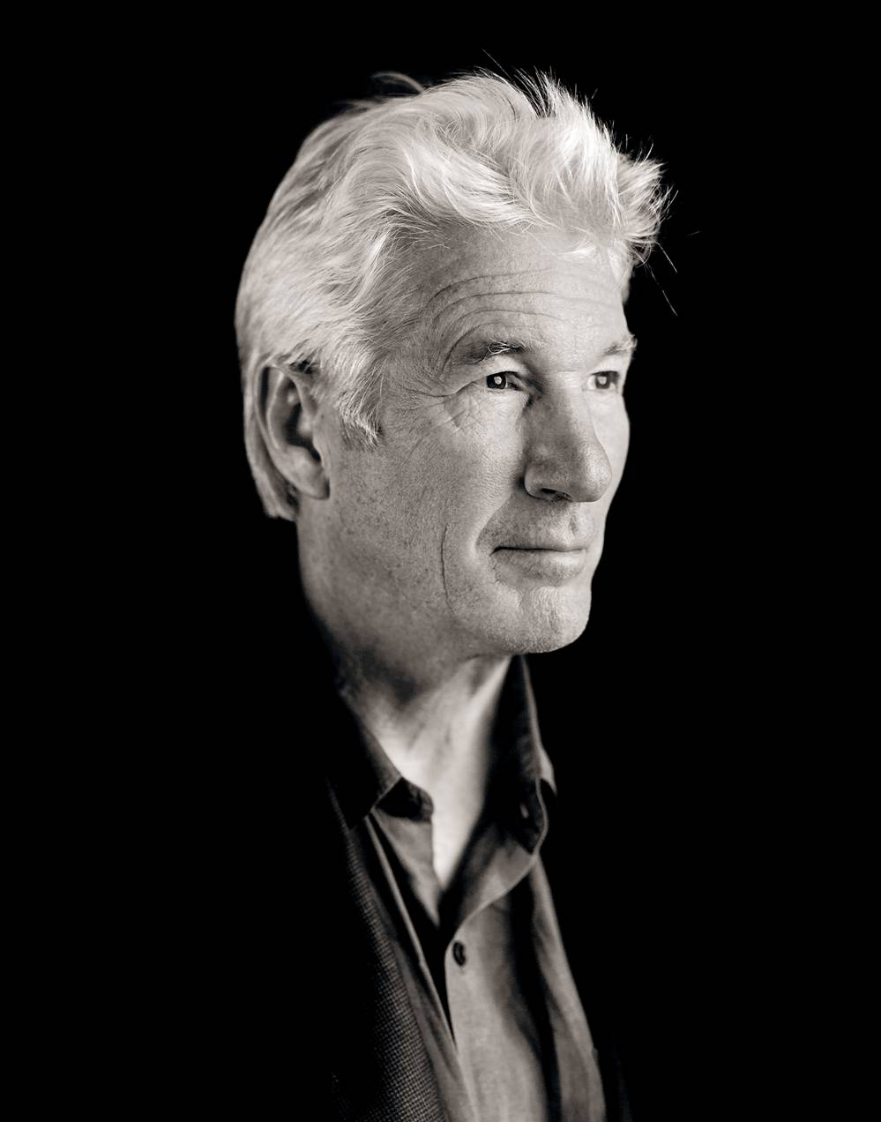
Rodina vytvořila mladému talentovanému muži z Philadephie výtečné zázemí pro jeho budoucí kariéru. Již od dětství se věnoval hudbě, ovládá několik hudebních nástrojů, a tak pokračování v herecké dráze bylo logickou volbou. Od 70. let účinkoval na různých divadelních scénách a postupně začal získávat filmové role. Díky dobrému ohlasu kritiky na výkon ve filmu Hledání pana Goodbara (Looking for Mr. Goodbar, 1977) přišla nabídka na jednu z hlavních rolí ve snímku Terrence Malicka Nebeské dny (Days of Heaven, 1978). Mezi bezpočtem ocenění, které film získal, byl i Donatellův David za herecký výkon Richarda Gera.
Foto: Myrna Suarez
Za zlomové úlohy v hercově kariéře lze pak považovat titulní roli v dramatu Paula Schradera Americký gigolo (American Gigolo, 1980), stejně jako roli ve filmu Taylora Hackforda Důstojník a gentleman (An officer and a Gentleman, 1982), která mu vynesla první nominaci na Zlatý glóbus.
S Francisem Fordem Coppolou natáčí filmovou poctu jazzovému věku Cotton Club (1994), zápornou postavu si vyzkouší v krimidramatu Mikea Figgise Vnitřní záležitosti (Internal Affairs, 1990) a úspěšné desetiletí završuje druhou nominací na Zlatý glóbus za roli milionáře Lewise v celosvětovém romantickém hitu Garryho Marshalla Pretty Woman (1990). Film z Richarda Gerea a jeho herecké partnerky Julie Roberts vytvořil doslova miláčky diváků a tento pocit přetrvává již pětadvacet let v mnoha generacích filmového publika.
Od počátku 90. let pak ztvárňuje role v mnoha filmech různorodých žánrů – v romantickém dramatu Jona Amiela Návrat Sommersbyho (Sommersby, 1993), historické romanci Jerry Zuckera První rytíř (First Knight, 1995), soudním dramatu Prvotní strach (Primal Fear, 1996) v režii Gregoryho Hoblita, v romantické komedii Nevěsta na útěku (Runaway Bride, 1999), v níž si zopakoval spolupráci s Julií Roberts a režisérem Marshallem nebo jemné vztahové studii Roberta Altmana Dr.T a jeho ženy (Dr. T& the Women, 2000).
Svůj všestranný talent pak zúročil v hlavní mužské roli filmové adaptace muzikálu Chicago (2002) režiséra Roba Marshalla, za níž byl oceněn Zlatým glóbem. Na druhém pólu Gereho hereckého rejstříku zase stojí třeba role v komediální mystifikaci Lasseho Hallströma Skandál (The Hoax, 2006). Zatím poslední nominaci na Zlatý glóbus pak dostal za úlohu v thrilleru Nicholase Jareckiho Smrtelné lži (Arbitrage, 2012).
Richard Gere je světovou veřejností oceňován také díky jasným občanským postojům. Je osobním přítelem tibetského dalajlámy a vytrvalým obhájcem lidských práv a nezávislosti Tibetu. Rovněž aktivně vystupuje za nutnost boje proti AIDS, je významným donátorem a podporovatelem různých charitativních organizací.
Karlovarský festival představí všestrannou hereckou osobnost Richarda Gerea dvěma snímky – psychologickým dramatem muže hledajícího vztah k odcizené dceři Time Out of Mind (2014) a dramatem Andrewa Renziho Franny (2015), příběhem filantropa, který vstoupí do života mladému manželskému páru ve snaze vyrovnat se s traumaty minulosti.

Richard Gere ve Varech
Hostem letošního ročníku MFF KV bude americký herec Richard Gere. Kde všude ho můžete vidět?
Pátek 3.7. 2015
Richard Gere přijíždí do Karlových Varů na první festivalový víkend. Bude hostem slavnostního zahájení 3.7. ve Velkém sále hotelu Thermal, na němž převezme Křišťálový globus za mimořádný umělecký přínos světové kinematografii. Diváci ho mohou přijít pozdravit na červený koberec 3.7. cca v 17.00 hodin. Slavnostní zahájení vysílá program ČT 1 od 20 hodin.
Zároveň spolu s herečkou Jenou Malone a režisérem Orenem Movermanem uvede film Time Out of Mind.
Sobota 4.7. 2015
V sobotu 4.7. uvede ve 23.00 Letním kině projekci legendární romantické komedie Pretty Woman. Víte, že od vzniku filmu je to letos právě pětadvacet let?
Neděle 5.7. 2015
V neděli 5.7. ve 22.30 uvede ve Velkém sále hotelu Thermal společně s režisérem Andrewem Renzim snímek Franny. Také tomuto slavnostnímu představení bude předcházet příjezd na červený koberec.
Diváci, kteří si zakoupí lístky na představení, budou zároveň účastníky živého natáčení pořadu Plovárna Marka Ebena, které proběhne bezprostředně před začátkem projekce.

HOSTEM MFF KARLOVY VARY BUDE HARVEY KEITEL

Hostem 50. ročníku MFF Karlovy Vary bude herec, držitel Ceny za mimořádný umělecký přínos světové kinematografii z MFF Karlovy Vary 2004 Harvey Keitel.
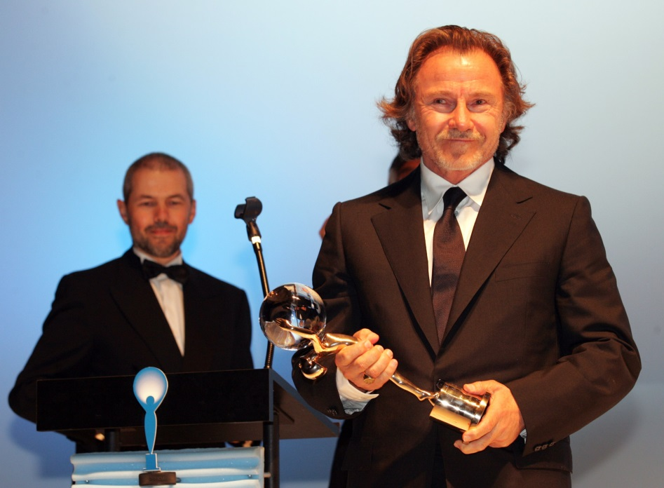
Na letošním ročníku doprovodí nový snímek Paola Sorrentina Mládí (La Giovinezza, 2015), v němž vytvořil hlavní roli společně s Michaelem Cainem.
Vyrůstal v Brooklynu, profesionální hereckou kariéru zahájil na mimobroadwayských scénách, z nichž si proklestil cestu i na Broadway, kde debutoval ve hře Smrt obchodního cestujícího. K filmu ho přivedl režisér Martin Scorsese, s nímž v počátku kariéry natočil několik titulů jako Špinavé ulice (Mean Streets, 1973), Alice už tu nebydlí (Alice Doesn´t Live Here Anymore, 1974) a Taxikář (Taxi Driver, 1976). V polovině sedmdesátých let hrál u s Ridleyho Scotta v historickém dramatu Soupeři (The Duellists, 1977), se Scorsesem se opět sešel při natáčení kontroverzního Posledního pokušení Ježíše Krista (The Last Temptation of Christ, 1988), kde si zahrál Jidáše. V roce 1991 byl nominován na Oscara za vedlejší roli v gangsterce Bugsy. V 90. letech našel dalšího režiséra, který výrazně ovlivnil jeho filmovou dráhu, a tím byl Quentin Tarantino, s nímž natočil snímky Gauneři (Reservoir Dogs, 1991) a Pulp Fiction – Historky z podsvětí (Pulp Fiction, 1994). Ze stejného období pochází i strhující kreace ve filmu Jane Campionové Piano (The Piano, 1993) nebo film Ridleyho Scotta Thelma a Louisa (Thelma and Louise, 1992). Spolupráci s Campionovou si zopakoval v roce 1999 na snímku Jako dým (Holy Smoke). Harvey Keitel patří k hercům, v jejichž filmografii najdeme i filmy hollywoodského středního proudu: Ponorka U-571 (U-571, 2000) nebo Červený drak (Red Dragon, 2002) či akční film Lovci pokladů (National Treasure, 2004).

Na druhé straně bývá pevnou oporou nezávislých snímků - například Bad Lieutnant (1992) režiséra Abela Ferrary, za nějž získal Independent Spirit Award pro nejlepšího herce, či film Waynea Wanga Smoke (1995), který získal Stříbrného medvěda na MFF v Berlíně 1995. Hlavní roli vytvořil ve filmu Odysseův pohled (Ulysses‘ Gaze, 1995) režiséra Thea Angelopoulose, který byl oceněn Velkou cenou poroty na MFF v Cannes. Velmi často svou záštitou či produkčním podílem umožňuje mladým tvůrcům realizaci jejich filmů – jako například Tři sezóny (Three Seasons, 1999) mladého režiséra vietnamského původu Tonyho Buye. S jiným originálním filmařem Wesem Andersonem herecky spolupracoval na filmech Až vyjde měsíc (Moonrise Kingdom, 2012) nebo Grandhotel Budapešť (The Grand Budapest Hotel, 2014).
Harvey Keitel byl nejen hostem MFF Karlovy Vary 2004, ale byl jednou z prvních oceněných osobností světového filmu, které souhlasily s natočením festivalové znělky.

50. MFF KV ZAHÁJÍ SNÍMEK S RICHARDEM GEREM V HLAVNÍ ROLI
Letošní ročník karlovarského festivalu slavnostně zahájí snímek Time Out of Mind režiséra Orena Movermana s Richardem Gerem v hlavní roli. Uvedení filmu doprovodí spolu s režisérem a herečkou Jenou Malone.
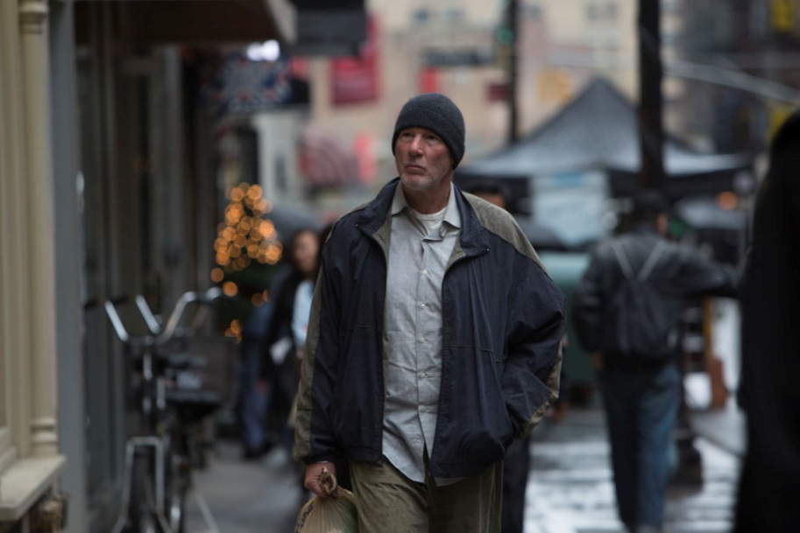
S melancholickým hrdinou třetího filmu výrazného autorského filmaře Orena Movermana se setkáváme v okamžiku, kdy je z vybydleného a zahnívajícího apartmánu vyhozen na ulici s veškerým vlastnictvím ve dvou igelitkách. Působivý příběh ze života bezdomovce v současném New Yorku nabízí oduševnělou studii muže, jehož jedinou nadějí v bezvýchodné existenci je dávno odcizená dcera, k níž se snaží najít cestu.
Režisér, scenárista a kdysi i novinář Oren Moverman se narodil v Izraeli a usadil se v New Yorku. Je spoluautorem scénářů k filmům Beze mě: Šest tváří Boba Dylana (I´m not There, 2007) Todda Haynese nebo Manželská klec (Married Life, 2007) Iry Sachse. Napsal a režíroval film The Messenger (2009), uvedený na festivalu Sundance a na Berlinale oceněný Stříbrným medvědem za scénář, dále film Rampart (2011), na jehož scénáři se podílel spisovatel James Ellroy, a snímek Time Out of Mind (2014), jehož premiéra se uskutečnila na loňském festivalu v Torontu.
Jena Malone si podmanila publikum již v dětských letech, když se objevila ve filmu Anjeliky Hustonové Bastard Out of Carolina (1996), kde za svůj výkon získala nominaci na Independent Spirit Award za nejlepší herecký debut. Zahrála si ve filmu Kontakt (Contact,1997) režiséra Roberta Zemeckise či Druhá nebo první (Stepmom, 1998) Chrise Columbuse. V roce 2001 vytvořila jednu z hlavní úloh v kultovním snímku Richarda Kellyho Donnie Darko (2001).

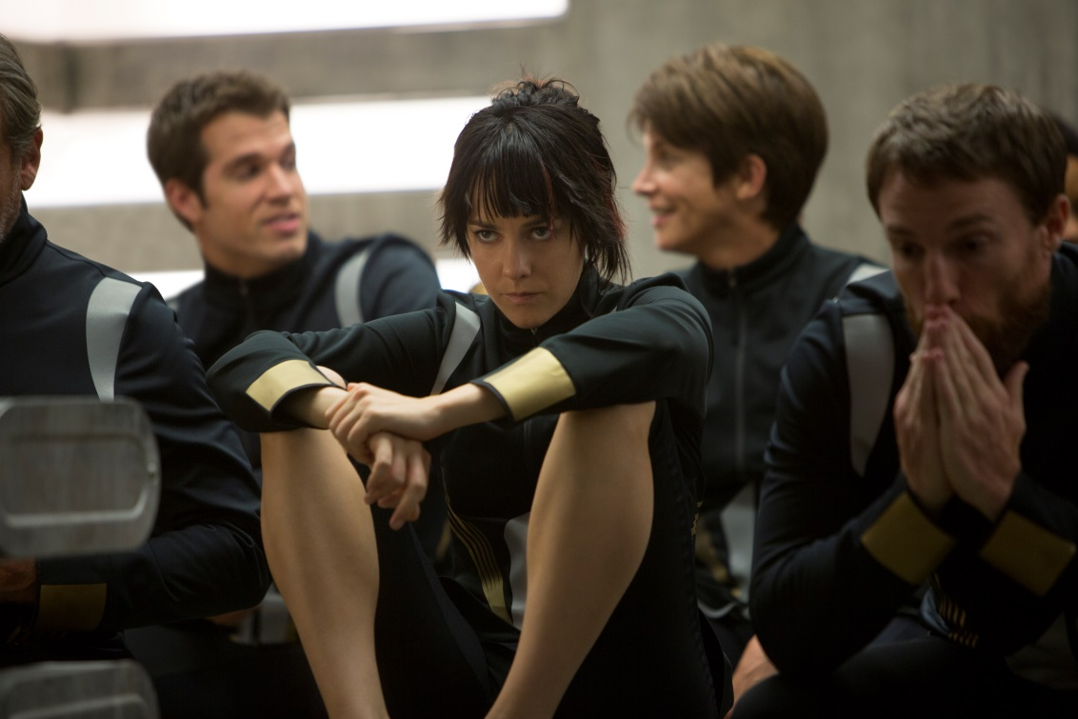
Další umělecký rozvoj jí přinesla práce s Anthony Minghellou na filmu Návrat do Cold Mountain (Cold Mountain, 2003), s Joem Wrightem na adaptaci románu Pýchu a předsudek (Pride and Prejudice,2005), se Seanem Pennem na dramatu Útěk do divočiny (Into the Wild, 2007), s Paulem Thomasem Andersonem na filmu Skrytá vada (Inherent Vice, 2014), který uvede také letošní ročník MFF KV. Jena Malone zazářila jako Johanna Mason v mimořádně úspěšné sérii – The Hunger Games (2013-2015, na fotografii - Bontonfilm).

KARLOVARSKÝ FESTIVAL ZAKONČÍ SNÍMEK MILENCI TĚCH DRUHÝCH
V rámci slavnostního zakončení MFF Karlovy Vary bude za účasti režisérky uveden hit letošního festivalu Sundance Milenci těch druhých (Sleeping with Other People).
Romantická komedie, na vzdálenost čtvrtstoletí pomrkává po Reinerově kultovním snímku Když Harry potkal Sally, s neméně jiskřivými dialogy a odzbrojujícím humorem. Jedné bláznivé noci na univerzitní koleji spolu Jake a Lainey stráví noc, která je pro oba první. Když na sebe po dvanácti letech náhodou narazí v New Yorku, uvědomí si, že celou tu dobu měli oba ve svých vztazích problémy s věrností. Uzavřou spolu dohodu, silné vzájemné přitažlivosti navzdory, o výhradně platonickém přátelství za účelem podpory toho druhého při hledání zdravého vztahu.
Režisérka Leslye Headlandová debutovala celovečerním snímkem Bachelorette (2012), uvedeným v premiéře na festivalu Sundance, který se posléze stal jedním z nejúspěšněji distribuovaných filmů na VOD. Milenci těch druhých je druhý film talentované absolventky Tischovy umělecké školy při Newyorské univerzitě.

JAMIE DORNAN A SEAN ELLIS NA MFF KV PŘEDSTAVÍ NOVÝ FILM
Hosty 50. Ročníku MFF Karlovy Vary budou herec JAMIE DORNAN a režisér SEAN ELLIS, kteří zde představí nový koprodukční velkofilm Anthropoid, jehož natáčení začne v České republice příští měsíc.
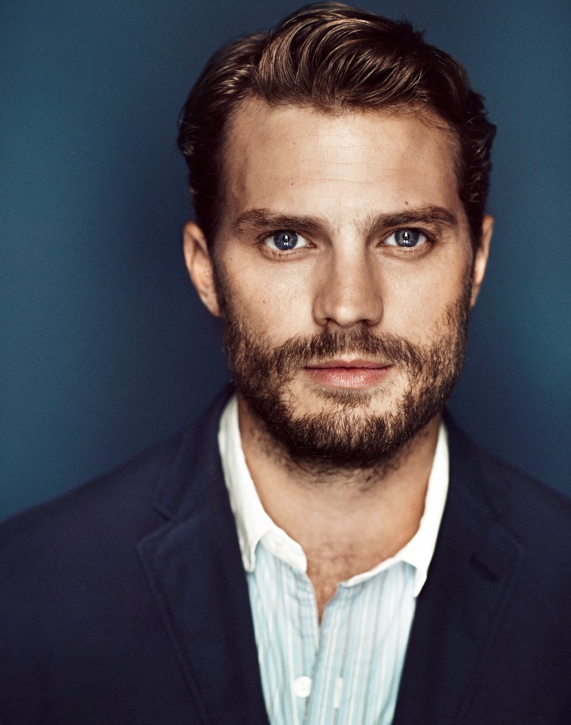
Film Anthropoid zpracovává jeden z nejemotivnějších momentů moderní československé historie. Anthropoid vzniká v produkci amerického studia LD Entertainment.

Na fotografii Jamie Dornan, foto: Adam Whitehead.

BEN MENDELSOHN UVEDE NA MFF KV FILM HAZARDNÍ HRÁČI
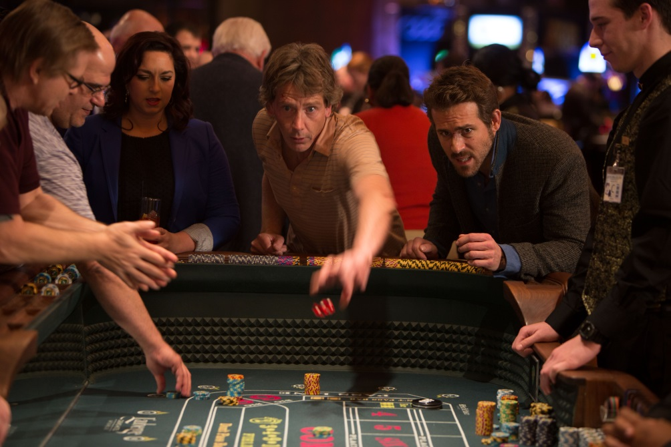
Herec Ben Mendelsohn přijíždí na MFF Karlovy Vary představit svůj nejnovější, kritikou oceňovaný a na festivalu v Sundance nadšeně přijatý film Hazardní hráči (Mississippi Grind, 2015) režisérského dua Anna Bodenová a Ryan Fleck, v němž vytvořil hlavní role společně s Ryanem Reynoldsem a Siennou Millerovou.
Ben Mendelsohn je dnes považován za jednoho z nejlepších australských herců, jehož provází velká popularita. Od poloviny osmdesátých let, kdy začínal především v televizních seriálech, si získal pevnou pozici nejen v australské filmové produkci, ale postupně - podobně jako jeho generační souputníci - Russell Crowe nebo Guy Pearce - uspěl také v hollywoodských filmech. Prvním takovým titulem byl „horolezecký“ thriller Vertical Limit (1990). V domovské Austrálii Mendelsohn získal osm nominací na nejlepšího herce roku a dvakrát z toho nominaci proměnil – na počátku kariéry, v roce 1987 za film The Year My Voice Broke a na jejím vrcholu v roce 2010 za hlavní roli ve filmu Království zvěrstev (Animal Kingdom).
V přehledu hollywoodských blockbusterů v jeho filmografii pak postupně najdeme třeba filmy Proroctví (Knowing, 2009) Alexe Proyase, Nolanovu „Batmanovku“ Temný rytíř povstal (The Dark Knight Rises, 2012), krimithriller Zabít tiše (Killing them Softly, 2012), kde se objevil po boku Brada Pitta nebo historickou fresku Ridleyho Scotta Exodus: Bohové a králové (Exodus: Gods and Kings, 2014).
V loňském roce byl na MFF Karlovy Vary uveden snímek Hvězda kriminálu (Starred Up, 2013), který Mendelsohnovi vynesl ocenění British Independent Film Award.
Snímek Hazardní hráči uvede Ben Mendelsohn na 50. MFF Karlovy Vary společně s režisérem Ryanem Fleckem.
FILM UMRIKA DOPROVODÍ TVŮRČÍ DELEGACE
Evropskou premiéru laskavého snímku Prashanta Naira Umrika, který získal Cenu diváků na festivalu Sundance 2015, uvede režisér spolu s herci Surajem Sharmou a Tonym Revolorim.
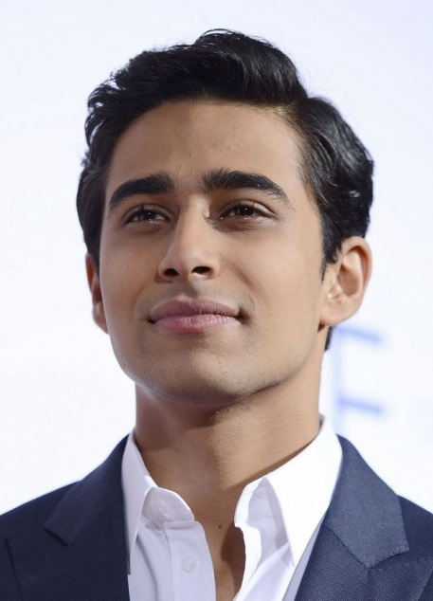
Prashant Nair, režisér, scenárista a producent se narodil malajalámským rodičům a vyrůstal v Evropě, Asii a Africe; než zakotvil jako filmař v Bombaji, pracoval v Paříži, Praze, Berlíně a New Yorku. Tam také prošel kurzem režie a střihu na prestižní NYU, což byla podle jeho slov zásadní zkušenost, zároveň ale dodává, že jeho práci nejvíce ovlivnilo poznání mnoha zemí a kultur a také natáčení prvního vlastního filmu. Debutoval krátkou romantickou komedií Max & Helena (2009), poté následoval kritikou vynášený celovečerní film Delhi in a Day (2011), kde se přes postavu mladého Brita, přijíždějícího poznávat Indii, seznamujeme se změnami, které zemi přinesl velký ekonomický růst posledního dvacetiletí.
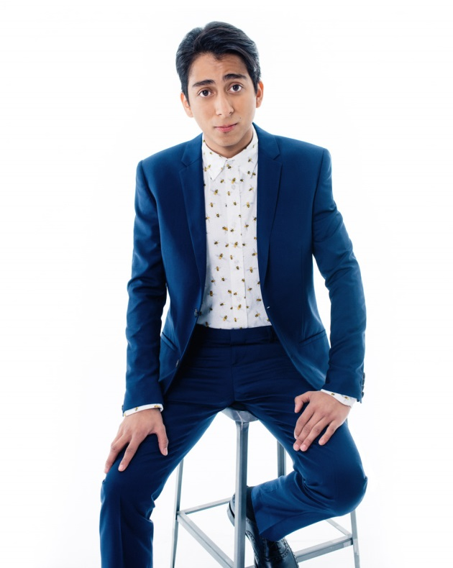
Suraj Sharma, mladý indický herec je znám divákům především z poetického filmu Anga Leeho Pí a jeho život (Life of Pi, 2012), oceněného 4 Oscary. Sharma byl vybrán ze 3000 uchazečů. Poté účinkoval v úspěšném a Zlatým globem oceněném seriálu Ve jménu vlasti (Homeland).

Tony Revolori je americký herec, mnohostranný hudebník a textař. Ve filmu se pohybuje od dvou let, kdy vytvořil první dětské roličky. Na kontě má účinkování v řadě seriálů – Vincentův svět, Jmenuju se Earl, Jednotka zvláštního určení nebo Táta k pronajmutí, ozdobou jeho filmografie je pak účast ve filmu Grandhotel Budapešť (The Grand Budapest Hotel, 2014).
ANDREW RENZI PŘEDSTAVÍ SVŮJ DEBUT FRANNY
Režisér Andrew Renzi se do Karlových Varů vrací s hranou prvotinou Franny.
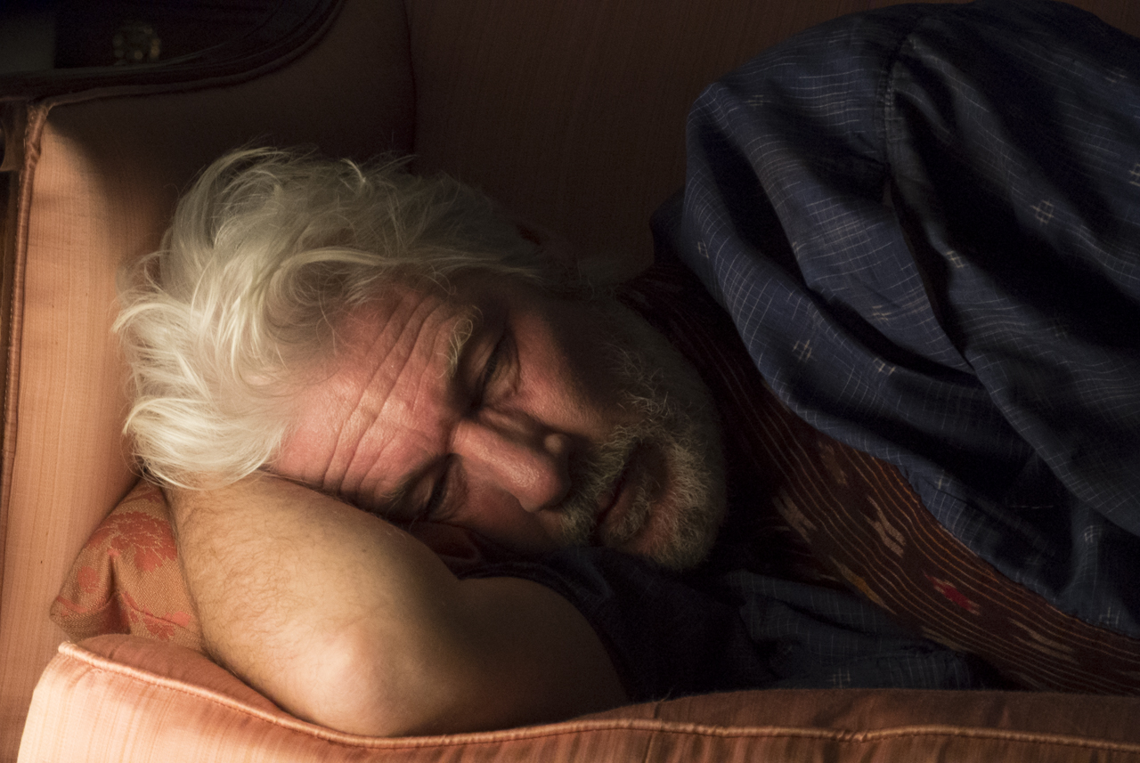
Režisér Andrew Renzi studoval tvůrčí psaní se zaměřením na scenáristiku. Jako producent spolupracoval mj. i na filmech Po škole (2008) a Dvě brány snu (2010), které vznikly pod křídly brooklynské společnosti Borderline Films, dobře známé karlovarským divákům. Režíroval krátké snímky The Fort (2011) a Karaoke! (2013), oba s úspěchem uvedené na festivalu Sundance. Pro řadu umělců produkoval a režíroval videoklipy. Fishtail, který soutěžil na loňském MFF KV, byl jeho dokumentární debut. Do Karlových Varů se Renzi vrací s hranou prvotinou Franny s Richardem Gerem, v titulní roli, jejíž světovou premiéru spatřili letos v dubnu diváci newyorského festivalu Tribeca.

RYAN FLECK UVEDE SNÍMEK HAZARDNÍ HRÁČI
Režisér Ryan Fleck představí karlovarskému publiku pokerové road movie Hazardní hráči (Mississippi Grind) natočené v autorské dvojici s Annou Bodenovou.
Ryan Fleck a Anna Bodenová tvoří filmařské duo od roku 2002, kdy začali společně psát scénáře a režírovat krátké snímky a dokumenty. Jejich první dva celovečerní hrané filmy Poloviční Nelson (Half Nelson, 2006) a Sugar (2008) si odbyly premiéru na festivalu Sundance. Za Polovičního Nelsona později získali ceny Gotham i Spirit, představitel hlavní role Ryan Gosling byl nominován na Oscara i cenu SAG. Nominace na ceny Gotham a Spirit neminuly ani sportovní drama Sugar, ověnčené cenou AFI. Jejich třetí snímek Něco jako komedie podle románu Neda Vizziniho byl uveden v roce 2010 na torontském festivalu. Anna a Ryan spolupracovali též s HBO a Showtime na televizních seriálech. Na festival Sundance se dvojice vrátila letos v lednu s road movie Hazardní hráči.

SAVERIO COSTANZO A ALBA ROHRWACHEROVÁ PŘEDSTAVÍ SNÍMEK HLADOVÁ SRDCE
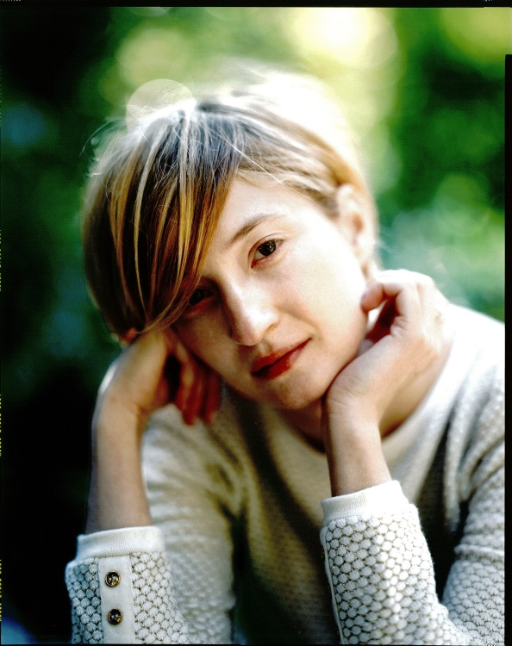
Režisér Saverio Constanzo a herečka Alba Rohrwacherová uvedou osobně filmu Hladová srdce (Hungry Hearts).
Alba Rohrwacherová odstartovala kariéru filmem L'amore ritrovato (2004). Prvního Donatellova Davida získala za úlohu ve snímku Zamračené dny (Giorni e nuvole, 2007), za roli psychicky narušené dcery v dramatu Giovannin otec (Il papa di Giovanna, 2009) byla oceněna Donatellovým Davidem podruhé. V témže roce byla vyhlášena evropskou „Shooting Star“. Výraznou příležitost získala v adaptaci italského bestselleru Paola Giordana Osamělost prvočísel (La solitudine dei numeri primi, 2010).

Další z mnoha výrazných hereckých výkonů předvedla ve snímku Co víc si můžu přát (Cosa Voglio di piú, 2010), velmi osobní úlohu ztvárnila ve filmu Zázraky (Le Meraviglie, 2014), který režírovala a k němuž napsala scénář její starší setra Alice Rohrwacherová. Film, který je inspirovaný dětstvím obou sester, obdržel Velkou cenu poroty na filmovém festivalu v Cannes 2014. Na loňském mezinárodním festivalu v Benátkách byla oceněna za herecký výkon ve filmu Hladová srdce (Hungry Hearts , 2014) italského režiséra Saveria Constanza. V programu letošního MFF KV bude k vidění i její zatím poslední snímek Navždy pannou (Vergine giurata), s nímž debutující režisérka Laura Bispuriová soutěžila na únorovém Berlinale.
Saverio Costanzo vystudoval sociologii a teorii komunikace na římské univerzitě La Sapienza (1998). Filmové tvorbě se začal věnovat během svého pobytu v New Yorku, kde natočil dokument Caffè Mille Lucci, Brooklyn, New York (1999). Za celovečerní hraný debut Soukromé (2004) získal Zlatého leoparda na MFF v Locarnu a Donatellova Davida pro nejlepšího nového režiséra Itálie. Následující snímek Na mou paměť (In memoria di me, 2007) byl zařazen do hlavní soutěže na MFF v Berlíně a do sekce Nová generace italského filmu na MFF Karlovy Vary. V roce 2011 uvedl karlovarský festival v sekci Horizonty rovněž drama Osamělost prvočísel (La solitudine dei numeri primi, 2010). Pro televizní kanál Sky Cinema pak Costanzo vytvořil italskou verzi amerického seriálu HBO V odborné péči (In Treatment, 2013).

REŽISÉR GEORGE A. ROMERO UVEDE HOFFMANOVY POVÍDKY
Známý americký scenárista, režisér a producent George A. Romero, tvůrce kultovních hororů v čele s legendárním snímkem Noc oživlých mrtvol, přijíždí jako host 50. ročníku MFF KV, aby zde osobně uvedl jedno z nejobdivovanějších děl proslulého autorsko-režisérského tandemu Michael Powell a Emeric Pressburger Hoffmannovy povídky (Tales of Hoffmann, 1951). Nepřekonaná filmová adaptace opery Jacquese Offenbacha bude uvedena v nově zrestaurované verzi. George A. Romero patří k největším obdivovatelům tohoto vrcholného díla.

Slavte s námi 50. ročník MFF Karlovy Vary po celém městě!
Happy AnniVARYsary v pátek 3.7.2015
Pro zahajovací večer 3. 7. 2015 je připravena řada akcí nejen v hotelu Thermal, ale na různých místech v Karlových Varech. Vstup na akce je volný! Navíc jsme pro vás s našimi partnery a dalšími spolupracujícími subjekty připravili řadu bonusů a zajímavých podniků. Cesta k nim je zcela jednoduchá.
Každý účastník, který dorazí na akce slavnostního zahájení ozdobený motýlkem nebo v případě účastnic s nalíčenými červenými rty, má šanci na některý z bonusů dosáhnout. Přehled míst, nabídku událostí a výhod najdete níže na našem plakátu. Motýlka si můžete přinést z vlastního šatníku nebo ho získat v papírové verzi při zakoupení jakéhokoliv typu festivalového pasu, platného v den zahájení 3. července 2015.
Koupí motýlka můžete také podpořit oficiálního neziskového partnera 50. MFF KV!
Motýlky v ceně 20 Kč budou k dostání v Prsním dómu Aliance žen s rakovinou prsu a u Živých soch s přesýpacími hodinami, se kterými se potkáte v lázeňské části Karlových Varů (v pátek 3. 7. 2015 od 14.00 do 18.00 hodin).
Dívky a ženy získávají možnost „zahajovacího“ líčení rtů od oficiálního make-up artisty MFF KV, společnosti Douglas, ve stánku, který najdete na Sadové kolonádě.
Thermal
20.00 ČEZ Energy fest
Pódium před hotelem Thermal – koncert kapel PORTLESS a PILOT.
22.30 SPAM KV 50
Audiovizuální představení skupiny SPAM s názvem KV 50 je postavené na volné umělecké recyklaci padesátileté historie filmového festivalu v Karlových Varech. Dlouhodobými členy tohoto seskupení jsou Vladimir 518, Ondřej Anděra ze skupiny WWW a David Vrbík. Jejich hlavním výrazovým prostředkem je originální způsob synchronizace videoobrazu a zvuku.
22.40 Slavnostní ohňostroj

22.50 ČEZ Energy fest
Počtrnácté v řadě je Skupina ČEZ hrdým generálním partnerem Mezinárodního filmového festivalu Karlovy Vary.
Jako v minulých letech i letos se filmoví fanoušci budou moci kromě kinematografie pobavit také hudbou. V rámci slavnostního zahájení festivalu zahraje na podiu u hotelu Thermal kapela LUCIE, jedna z nejpopulárnějších hudebních skupin české pop-music.
Velký hudební zážitek je pro všechny účastníky zcela zdarma. Detailní informace hledejte na webových stránkách www.cez.cz/mffkv a na facebookovém profilu.
Mlýnská kolonáda
24.00 Filmová lázeň
RWE srdečně zve na slavnostní uvedení dokumentu Miroslava Janka Filmová lázeň. Přijďte se podívat na filmovou reflexi festivalu, který promítá filmy reflektující život. Připravena je suchá i mokrá varianta, projekce se tedy uskuteční za každého počasí.
Vřídelní kolonáda
23.00–2.30 Vodafone Star Night
Přijďte si užít přímořskou atmosféru, stylové občerstvení, soutěže o bezva ceny a bezplatné Wi-Fi. Večer od 23.00 do 2.30 hodin na vás navíc ve Vřídelní kolonádě i na Vodafone pláži čeká otevírací party, jejíž hlavní hvězdou bude francouzský DJ Uppermost – mistr přes electro house a remixy projektu Daft Punk, Justice nebo C2C. První den festivalu je pláž výjimečně otevřena od 9.00 až do 2.00 sobotního rána. Sledujte novinky a zajímavosti na www.facebook.com/VodafoneCZ.
Thermal
16.00–21.00 Finlandia Bar Less Ordinary
Díky KVIFF dress code, tedy motýlku a rudé rtěnce, na tebe čeká ve Finlandia stanu drink zdarma. Stáhni si mobilní aplikaci Cool Ticket, kde najdeš svůj kupón na Finlandia Cranberry & Ginger. Ukaž kupón v mobilu barmanovi a drink je tvůj. Platí do 21 hod.

16.00 Lobkowicz
Na oslavu 50. výročí MFF KV rozdá Lobkowicz 1000 plechovek piva.
Prvních tisíc návštěvníků, kteří budou mít první festivalový den doplněk ve formě společenského motýlka či nalíčených rtů, obdrží od promo týmů na prostranství kolem hotelu Thermal či v ulicích města vychlazenou plechovku piva Lobkowicz Premium Ležák. Začátek šlechtické oslavy je v 16.00, akce platí do vydání všech plechovek.
Bageterie Boulevard
20.00–3.00 Festivalová noc s ovocným osvěžením!
Oficiální Fest Food 50. ročníku MFF KV má otevřeno nonstop, ale jedině během první festivalové noci tam na vás čeká osvěžující drink zdarma. Stačí si připnout filmovou placku a do Bageterie Boulevard před Thermalem přijít mezi 20.00 a 03.00 hod. Fanouškům s festivalovým doplňkem ve formě motýlku nebo rudě nalíčených rtů budou placky rozdávat naše hlídky na různých místech festivalu, takže je určitě nepřehlédnete. Vyberte si placku s hláškou, která vám nejlíp sedne, a zastavte se na skvělou ovocnou bowli.
Sadová kolonáda
13.30–23.30 Douglas
Milí filmoví fanoušci, přijďte na Douglas Beauty Street a nechte si svůj obličej hodit do gala! Filmová party, která vás na festivalu čeká, se neobejde bez sexy červených rtů pro dámy a elegantního motýlku pro pány. Čeká vás rychlá úprava make-upu, z fotonautu vyletí ptáček a můžete se směle vrhnout do víru oslav. Parfumerie Douglas, oficiální make-up artista MFF Karlovy Vary, a tým zkušených make-up artistů je tu pro každého z vás! P.S. Postaráme se také o váš účes. Od 13.30 do 23.30.
Dvořákovy sady
19.00 Nespresso
Prémiová značka Nespresso je oficiální kávou 50. ročníku festivalu. V Nespresso Café vás čeká široká škála druhů káv Grands Crus kvality. Nespresso Café bude zapojeno do slavnostního večerního zahájení festivalu dne 3. 7., kdy hosty čeká překvapení ve stylu Coffee Art. Tento večer bude Nespresso Café otevřeno do pozdních nočních hodin a nabídne tak během zahajovací noci návštěvníkům festivalu příjemné osvěžení ve formě netradičních kávových specialit. Ochutnejte i speciální kávový koktejl, který byl pro jubilejní ročník festivalu vytvořen jedním z nejlepších baristů České republiky, Jiřím Richterem. Sledujte dění na www.nespressovevarech.cz
Tržní kolonáda
15.00–24.00 Allianz
Selfie s Bondem? Přijďte mezi 15.00 a 24.00 do Allianz Smileboxu na Tržní kolonádu a udělejte si fotku v hvězdném stylu.
Přijďte slavit také do těchto podniků, které pro vás připravily různé odměny.
Bokovka – Ambiente, Divadlo Husovka
Quisisana Palace – SaSaZu, Mariánskolázeňská 298/3
Restaurant Diana, Vrch přátelství 5/1
Barracuda Cocktail Bar, Jaltská 7
Čajovna U Davida, Krále Jiřího 35
Fire Station, Bělehradská 1094/4
Freedom Café, Jugoslávská 3
Grand Café Septime, Dvořákovy sady
Špunt & Knoflík Company, Bělehradská 9.
